# 概述

Sharding的基本思想就要把一个数据库切分成多个部分放到不同的数据库(server)上，从而缓解单一数据库的性能问题。不太严格的讲，对于海量数据的数据库，如果是因为表多而数据多，这时候适合使用垂直切分，即把关系紧密（比如同一模块）的表切分出来放在一个server上。如果表并不多，但每张表的数据非常多，这时候适合水平切分，即把表的数据按某种规则（比如按ID散列）切分到多个数据库(server)上。当然，现实中更多是这两种情况混杂在一起，这时候需要根据实际情况做出选择，也可能会综合使用垂直与水平切分，从而将原有数据库切分成类似矩阵一样可以无限扩充的数据库(server)阵列。

# 分库

## 概述

分库，是指将一个应用的数据库分拆为多个数据库。例如，一个新闻网站，原始状态，用户表、新闻表、评论表都在同一个数据库。后期，将用户表数据放到单独的用户数据库中，将评论表的数据放到单独的评论数据库中。

分表解决的是数据量多大的问题，分库解决的是数据库性能瓶颈问题。

单纯的分表可以解决数据量过大导致索引变慢的问题，但是无法解决多并发请求访问同一个库导致数据库响应变慢的问题，所以通常水平拆分都至少要采用分库的方式（垂直拆分采用分表的方式），用于一并解决大数据量和高并发的问题，这也是部分开源的分片疏忽句酷中间件支支持分库的原因。

## 分类

### 单库单表

单库单表是最常见的数据库设计，例如，有一张用户(user)表放在数据库db中，所有的用户都可以在db库中的user表中查到。

### 单库多表

随着用户数量的增加，user表的数据量会越来越大，当数据量达到一定程度的时候对user表的查询会渐渐的变慢，从而影响整个DB的性能。如果使用mysql,还有一个更严重的问题是，当需要添加一列的时候，mysql会锁表，期间所有的读写操作只能等待。

可以通过某种方式将user进行水平的切分，产生两个表结构完全一样的user_0000,user_0001等表，user_0000+user_0001+…的数据刚好是一份完整的数据。

### 多库多表

随着数据量增加也许单台DB的存储空间不够，随着查询量的增加单台数据库服务器已经没办法支撑。这个时候可以再对数据库进行水平区分。

## 垂直拆分

将系统中不存在关联关系或者需要join的表可以放在不同的数据库不同的服务器中。

按照业务垂直划分，比如可以按照业务分为资金、会员、订单三个数据库。

需要解决的问题：跨数据库的事务、join查询等问题。

## 水平拆分

按照规则划分，一般水平分库是在垂直分库之后的。比如每天处理的订单数量是海量的，可以按照一定的规则水平划分。比如大部分的站点，数据都是和用户相关，那么可以根据用户，将数据按照用户水平拆分。

需要解决的问题：数据路由、组装。

## 作用

其主要目的是为突破单节点数据库服务器I/O能力限制，解决数据库拓展性问题。

## 应用

什么时候考虑使用分库？

1. 单台DB的存储空间不够；
2. 随着查询量的增加单台数据库服务器已经没办法支撑。

但分表也有不可替代的适用场景。最常见的分表需求是事务问题，同在一个库则不需要考虑考虑分布式事务，善于使用同库不同表可有效避免分布式事务带来的麻烦。目前强一致性的分布式事务由于性能问题，导致使用起来并不一定比不分库分表快。目前采用最终一致性的柔性事务居多。分表的另一个存在的理由是，过多的数据库实力不利于运维管理。

综上所述，最佳实践是合理地配合使用分库+分表。

# 分表

## 概述

关系型数据库在大于一定数据量的情况下检索性能会急剧下降。在面对互联网海量数据情况时，所有数据都存于一张表，显然会轻易超过数据库可承受的数据量阈值。这个单表可承受的数据量阈值，需根据数据库和并发量的差异，通过实际测试获得。

分表，从表面意思上看呢，就是把一张表分成N多个小表。例如，将用户表user的数据分拆到活跃用户表 user_active 和非活跃用户表 user_inaction。

水平拆分如果能预估规模，越早造成本越低。

分区就是把一张表的数据分成N个区块，在逻辑上看最终只是一张表，但底层是由N个物理区块组成的。

分表就是把一张表按照一定的规则分解成N个具有独立存储空间的实体表。系统读写时需要根据定义好的规则得到对应的字表名，然后操作它。

## 作用

分表后，单表的兵法能力提高了，磁盘I/O性能也提高了，写操作效率提高了：

1. 查询一次的时间短了；
2. 数据分布在不同的文件，磁盘I/O性能提高；
3. 读写锁影响的数据量小；
4. 插入数据库需要重新建立索引的数据减少。

## 应用

什么时候考虑分表？

1. 一张表的查询速度已经慢到影响使用的时候；
2. sql经过优化；
3. 数据量大；
4. 当频繁插入或者联合查询时，速度变慢

# 分区

## 概述

分区，是利用MySQL的一种特性。数据分区是一种物理数据库的设计技术，它的目的是为了在特定的SQL操作中减少数据读写的总量以缩减响应时间。

分区就是把一张表的数据分成N多个区块，这些区块可以在同一个磁盘上，也可以在不同的磁盘上。

分区并不是生成新的数据表，而是将表的数据均衡分摊到不同的硬盘，系统或是不同服务器存储介质中，实际上还是一张表（对用户来说，逻辑上，分区后的表仍然是一个逻辑表）。另外，分区可以做到将表的数据均衡到不同的地方，提高数据检索的效率，降低数据库的频繁I/O压力值，分区的优点如下：

1. 相对于单个文件系统或是硬盘，分区可以存储更多的数据；
2. 数据管理比较方便，比如要清理或废弃某年的数据，就可以直接删除该日期的分区数据即可；
3. 精确定位分区查询数据，不需要全表扫描查询，大大提高数据检索效率；
4. 可跨多个分区磁盘查询，来提高查询的吞吐量；
5. 在涉及聚合函数查询时，可以很容易进行数据的合并。

## 水平分区

这种形式分区是对表的行进行分区，通过这样的方式不同分组里面的物理列分割的数据集得以组合，从而进行个体分割（单分区）或集体分割（1个或多个分区）。所有在表中定义的列在每个数据集中都能得到，所以表的特性依然得以保持。

## 垂直分区

这种分区方式一般来说是通过对表的垂直划分来减少目标表的宽度，使某些特定的列被划分到特定的分区，每个分区都包含了其中的列所对应的行。

## 操作

1、分区，使用MySQL自身的语法。分区的SQL语句如下：

CREATE TABLE sales (order_date DATETIME NOT NULL)

ENGINE=InnoDB

PARTION BY RANGE(YEAR(order_date))

(

PARTION p_2010 VALUES LESS THAN (2010),

PARTION p_2011 VALUES LESS THAN (2011),

PARTION p_2012 VALUES LESS THAN (2012),

PARTION p_catchall VALUES LESS THAN MAXVALUE

);

执行之后，在mysql/data/test目录下发现两个文件sales.frm（对象结构定义文件）和用于存储表对象的结构sales.par（应该是分区语句创造的，和分区有关）。

再执行普通的建表SQL语句：

CREATE TABLE sales2 (order_date DATETIME NOT NULL)

ENGINE=InnoDB;

执行之后，在mysql/data/test目录下生成了文件sales2.frm

2、在information_schema表中执行SQL语句

SELECT * FROM PARTITIONS WHERE PARTITION_NAME IS NOT NULL\G

看到了与上面的建分区表SQL对应的分区信息。

3、往分区表中插入数据

INSERT INTO sales (order_date) VALUES (2007-01-01);

INSERT INTO sales (order_date) VALUES (2008-01-01);

INSERT INTO sales (order_date) VALUES (2009-01-01);

INSERT INTO sales (order_date) VALUES (2011-01-01);

INSERT INTO sales (order_date) VALUES (2011-01-01);

4、检测数据是否按分区存储了，执行下面的SQL语句

EXPLAIN PARTITIONS SELECT * FROM sales WHERE order_date = '2008-01-01 00:00:00'\G

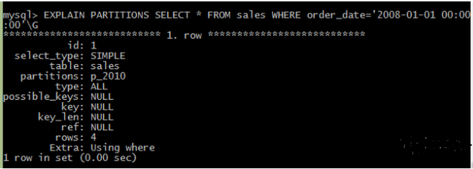查询结果如图：

# 对比

## 区别

### 分库+分表

分库分表区别：

1、什么是分库分表？

从字面上简单理解，分库就是把原本存储于一个库的数据分块存储到多个库上，分表就是把原本存储于一个表的数据分块存储到多个表上。

2、为什么要分库分表？

数据库中的数据量不一定是可控的，在未进行分库分表的情况下，随着时间和业务的发展，库中的表会越来越多，表中的数据量也会越来越大，相应地，数据操作，增删改查的开销也会越来越大；另外，一台服务器的资源（CPU、磁盘、内存、IO等）是有限的，最终数据库所能承载的数据量、数据处理能力都将遭遇瓶颈,。

3、分库分表的实施策略

如果你的单机性能很低了，那可以尝试分库。分库，业务透明，在物理实现上分成多个服务器，不同的分库在不同服务器上。分区可以把表分到不同的硬盘上，但不能分配到不同服务器上。一台机器的性能是有限制的，用分库可以解决单台服务器性能不够，或者成本过高问题。

当分区之后，表还是很大，处理不过来，这时候可以用分库。

orderid,userid,ordertime,.....

userid%4=0，用分库1

userid%4=1，用分库2

userid%4=2, 用分库3

userid%4=3，用分库4

上面这个就是一个简单的分库路由，根据userid选择分库，即不同的服务器

4、分库分表存在的问题

4.1 事务问题

在执行分库分表之后，由于数据存储到了不同的库上，数据库事务管理出现了困难。如果依赖数据库本身的分布式事务管理功能去执行事务，将付出高昂的性能代价；如果由应用程序去协助控制，形成程序逻辑上的事务，又会造成编程方面的负担。

4.2 跨库跨表的join问题

在执行了分库分表之后，难以避免会将原本逻辑关联性很强的数据划分到不同的表、不同的库上，这时，表的关联操作将受到限制，我们无法join位于不同分库的表，也无法join分表粒度不同的表，结果原本一次查询能够完成的业务，可能需要多次查询才能完成。

4.3 额外的数据管理负担和数据运算压力。

额外的数据管理负担，最显而易见的就是数据的定位问题和数据的增删改查的重复执行问题，这些都可以通过应用程序解决，但必然引起额外的逻辑运算，例如，对于一个记录用户成绩的用户数据表userTable，业务要求查出成绩最好的100位，在进行分表之前，只需一个order by语句就可以搞定，但是在进行分表之后，将需要n个order by语句，分别查出每一个分表的前100名用户数据，然后再对这些数据进行合并计算，才能得出结果。

### 分表+分区

1、实现方式上

a) mysql的分表是真正的分表，一张表分成很多表后，每一个小表都是完正的一张表，都对应三个文件，一个.MYD数据文件，.MYI索引文件，.frm表结构文件。

Sql代码

[root@BlackGhost test]# ls |grep user

alluser.MRG

alluser.frm

user1.MYD

user1.MYI

user1.frm

user2.MYD

user2.MYI

user2.frm

简单说明一下，上面的分表呢是利用了merge存储引擎（分表的一种），alluser是总表，下面有二个分表，user1，user2。他们二个都是独立 的表，取数据的时候，我们可以通过总表来取。这里总表是没有.MYD,.MYI这二个文件的，也就是说，总表他不是一张表，没有数据，数据都放在分表里面。我们来看看.MRG到底是什么东西

Sql代码

[root@BlackGhost test]# cat alluser.MRG |more

user1

user2

#INSERT_METHOD=LAST

从上面我们可以看出，alluser.MRG里面就存了一些分表的关系，以及插入数据的方式。可以把总表理解成一个外壳，或者是联接池。

b) 分区不一样，一张大表进行分区后，他还是一张表，不会变成二张表，但是他存放数据的区块变多了。

[root@BlackGhost test]# ls |grep aa

aa#P#p1.MYD

aa#P#p1.MYI

aa#P#p3.MYD

aa#P#p3.MYI

aa.frm

aa.par

从上面我们可以看出，aa这张表，分为二个区，p1和p3，本来是三个区，被我删了一个区。我们都知道一张表对应三个文件.MYD,.MYI,.frm。分 区呢根据一定的规则把数据文件和索引文件进行了分割，还多出了一个.par文件，打开.par文件后你可以看出他记录了，这张表的分区信息，根分表中 的.MRG有点像。分区后，还是一张，而不是多张表。

如:

orderid,userid,ordertime,.....

ordertime<2015-01-01 #p0

ordertime<2015-04-01 #p1

ordertime<2015-07-01 #p2

ordertime<2015-10-01 #p3

ordertime<2016-01-01 #p4

按照时间分区。大部分只查询最近的订单数据，那么大部分只访问一个分区，比整个表小多了，数据库可以更加好的缓存，性能也提高了。这个是数据库分的，应用程序透明，无需修改。

2、数据处理上

a) 分表后，数据都是存放在分表里，总表只是一个外壳，存取数据发生在一个一个的分表里面。看下面的例子：

select * from alluser where id='12'表面上看，是对表alluser进行操作的，其实不是的。是对alluser里面的分表进行了操作。

b) 分区，不存在分表的概念，分区只不过把存放数据的文件分成了许多小块，分区后的表呢，还是一张表。数据处理还是由自己来完成。

3、提高性能上

a) 分表后，单表的并发能力提高了，磁盘I/O性能也提高了。并发能力为什么提高了呢，因为查寻一次所花的时间变短了，如果出现高并发的话，总表可以根据不同的查询，将并发压力分到不同的小表里面。磁盘I/O性能怎么搞高了，本来一个非常大的.MYD文件现在也分摊到各个小表的.MYD中去了。

b) mysql提出了分区的概念，我觉得就想突破磁盘I/O瓶颈，想提高磁盘的读写能力，来增加mysql性能。

在这一点上，分区和分表的测重点不同，分表重点是存取数据时，如何提高mysql并发能力上；而分区呢，如何突破磁盘的读写能力，从而达到提高mysql性能的目的。

4)、实现的难易度上

a) 分表的方法有很多，用merge来分表，是最简单的一种方式。这种方式根分区难易度差不多，并且对程序代码来说可以做到透明的。如果是用其他分表方式就比分区麻烦了。

b) 分区实现是比较简单的，建立分区表，根建平常的表没什么区别，并且对开代码端来说是透明的。

## 联系

分表+分区

1、都能提高mysql的性高，在高并发状态下都有一个良好的表面。

2、分表和分区不矛盾，可以相互配合的，对于那些大访问量，并且表数据比较多的表，我们可以采取分表和分区结合的方式（如果merge这种分表方式，不能和分区配合的话，可以用其他的分表试），访问量不大，但是表数据很多的表，我们可以采取分区的方式等。

# 中间件

简单易用的组件：

当当sharding-jdbc

蘑菇街TSharding

强悍重量级的中间件：

sharding

TDDL Smart Client的方式（淘宝）

Atlas(Qihoo 360)

alibaba.cobar(是阿里巴巴（B2B）部门开发)

MyCAT（基于阿里开源的Cobar产品而研发）

Oceanus(58同城数据库中间件)

OneProxy(支付宝首席架构师楼方鑫开发)

vitess（谷歌开发的数据库中间件）

# 解决问题

## 事务问题

解决事务问题目前有两种可行的方案：分布式事务和通过应用程序与数据库共同控制实现事务下面对两套方案进行一个简单的对比。

方案一：使用分布式事务

优点： 交由数据库管理，简单有效

缺点：性能代价高，特别是shard越来越多时

方案二：由应用程序和数据库共同控制

原理：将一个跨多个数据库的分布式事务分拆成多个仅处 于单个数据库上面的小事务，并通过应用程序来总控 各个小事务。

优点：性能上有优势

缺点：需要应用程序在事务控制上做灵活设计。如果使用 了spring的事务管理，改动起来会面临一定的困难。

## 跨节点Join的问题

只要是进行切分，跨节点Join的问题是不可避免的。但是良好的设计和切分却可以减少此类情况的发生。解决这一问题的普遍做法是分两次查询实现。在第一次查询的结果集中找出关联数据的id,根据这些id发起第二次请求得到关联数据。

## 跨节点的count,order by,group by以及聚合函数问题

这些是一类问题，因为它们都需要基于全部数据集合进行计算。多数的代理都不会自动处理合并工作。

解决方案：与解决跨节点join问题的类似，分别在各个节点上得到结果后在应用程序端进行合并。和join不同的是每个结点的查询可以并行执行，因此很多时候它的速度要比单一大表快很多。但如果结果集很大，对应用程序内存的消耗是一个问题。

## 数据迁移，容量规划，扩容等问题

来自淘宝综合业务平台团队，它利用对2的倍数取余具有向前兼容的特性（如对4取余得1的数对2取余也是1）来分配数据，避免了行级别的数据迁移，但是依然需要进行表级别的迁移，同时对扩容规模和分表数量都有限制。总得来说，这些方案都不是十分的理想，多多少少都存在一些缺点，这也从一个侧面反映出了Sharding扩容的难度。

## 事务

### 分布式事务

参考：

关于分布式事务、两阶段提交、一阶段提交、Best Efforts 1PC模式和事务补偿机制的研究

优点：

基于两阶段提交，最大限度地保证了跨数据库操作的“原子性”，是分布式系统下最严格的事务实现方式。

实现简单，工作量小。由于多数应用服务器以及一些独立的分布式事务协调器做了大量的封装工作，使得项目中引入分布式事务的难度和工作量基本上可以忽略不计。

缺点：

系统“水平”伸缩的死敌。基于两阶段提交的分布式事务在提交事务时需要在多个节点之间进行协调,最大限度地推后了提交事务的时间点，客观上延长了事务的执行时间，这会导致事务在访问共享资源时发生冲突和死锁的概率增高，随着数据库节点的增多，这种趋势会越来越严重，从而成为系统在数据库层面上水平伸缩的"枷锁"， 这是很多Sharding系统不采用分布式事务的主要原因。

基于Best Efforts 1PC模式的事务

参考spring-data-neo4j的实现。鉴于Best Efforts 1PC模式的性能优势，以及相对简单的实现方式，它被大多数的sharding框架和项目采用

### 事务补偿（幂等值）

对于那些对性能要求很高，但对一致性要求并不高的系统，往往并不苛求系统的实时一致性，只要在一个允许的时间周期内达到最终一致性即可，这使得事务补偿机制成为一种可行的方案。事务补偿机制最初被提出是在“长事务”的处理中，但是对于分布式系统确保一致性也有很好的参考意义。笼统地讲，与事务在执行中发生错误后立即回滚的方式不同，事务补偿是一种事后检查并补救的措施，它只期望在一个容许时间周期内得到最终一致的结果就可以了。事务补偿的实现与系统业务紧密相关，并没有一种标准的处理方式。一些常见的实现方式有：对数据进行对帐检查;基于日志进行比对;定期同标准数据来源进行同步，等等。

## ID问题

一旦数据库被切分到多个物理结点上，我们将不能再依赖数据库自身的主键生成机制。一方面，某个分区数据库自生成的ID无法保证在全局上是唯一的；另一方面，应用程序在插入数据之前需要先获得ID,以便进行SQL路由.

一些常见的主键生成策略

### UUID

使用UUID作主键是最简单的方案，但是缺点也是非常明显的。由于UUID非常的长，除占用大量存储空间外，最主要的问题是在索引上，在建立索引和基于索引进行查询时都存在性能问题。

**结合数据库维护一个Sequence表**

此方案的思路也很简单，在数据库中建立一个Sequence表，表的结构类似于：

CREATE TABLE `SEQUENCE` (

`table_name` varchar(18) NOT NULL,

`nextid` bigint(20) NOT NULL,

PRIMARY KEY (`table_name`)

) ENGINE=InnoDB

每当需要为某个表的新纪录生成ID时就从Sequence表中取出对应表的nextid,并将nextid的值加1后更新到数据库中以备下次使用。此方案也较简单，但缺点同样明显：由于所有插入任何都需要访问该表，该表很容易成为系统性能瓶颈，同时它也存在单点问题，一旦该表数据库失效，整个应用程序将无法工作。有人提出使用Master-Slave进行主从同步，但这也只能解决单点问题，并不能解决读写比为1:1的访问压力问题。

### Twitter的分布式自增ID算法Snowflake

在分布式系统中，需要生成全局UID的场合还是比较多的，twitter的snowflake解决了这种需求，实现也还是很简单的，除去配置信息，核心代码就是毫秒级时间41位 机器ID 10位 毫秒内序列12位。

10---0000000000 0000000000 0000000000 0000000000 0 --- 00000 ---00000 ---000000000000

在上面的字符串中，第一位为未使用（实际上也可作为long的符号位），接下来的41位为毫秒级时间，然后5位datacenter标识位，5位机器ID（并不算标识符，实际是为线程标识），然后12位该毫秒内的当前毫秒内的计数，加起来刚好64位，为一个Long型。

这样的好处是:整体上按照时间自增排序，并且整个分布式系统内不会产生ID碰撞（由datacenter和机器ID作区分），并且效率较高，经测试，snowflake每秒能够产生26万ID左右，完全满足需要。

## 跨分片的排序分页

一般来讲，分页时需要按照指定字段进行排序。当排序字段就是分片字段的时候，我们通过分片规则可以比较容易定位到指定的分片，而当排序字段非分片字段的时候，情况就会变得比较复杂了。为了最终结果的准确性，我们需要在不同的分片节点中将数据进行排序并返回，并将不同分片返回的结果集进行汇总和再次排序，最后再返回给用户。如下图所示：

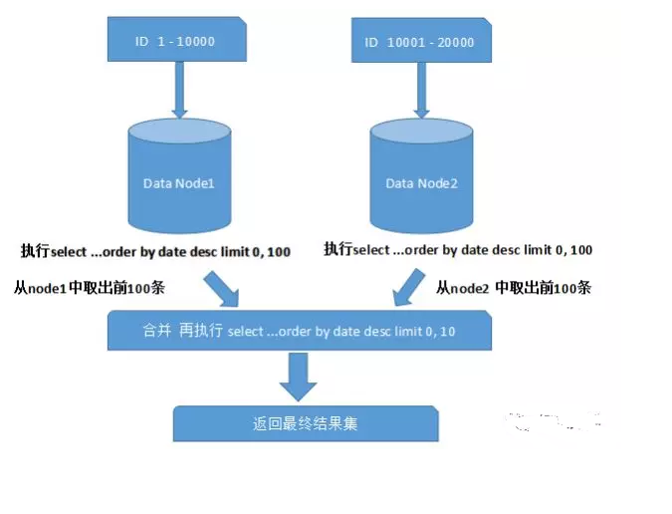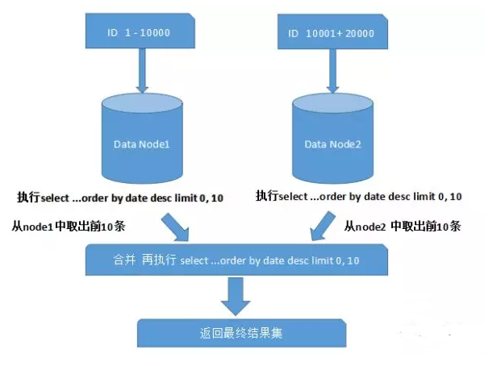上面图中所描述的只是最简单的一种情况（取第一页数据），看起来对性能的影响并不大。但是，如果想取出第10页数据，情况又将变得复杂很多，如下图所示：

有些读者可能并不太理解，为什么不能像获取第一页数据那样简单处理（排序取出前10条再合并、排序）。其实并不难理解，因为各分片节点中的数据可能是随机的，为了排序的准确性，必须把所有分片节点的前N页数据都排序好后做合并，最后再进行整体的排序。很显然，这样的操作是比较消耗资源的，用户越往后翻页，系统性能将会越差。

那如何解决分库情况下的分页问题呢？有以下几种办法：

如果是在前台应用提供分页，则限定用户只能看前面n页，这个限制在业务上也是合理的，一般看后面的分页意义不大（如果一定要看，可以要求用户缩小范围重新查询）。

如果是后台批处理任务要求分批获取数据，则可以加大page size，比如每次获取5000条记录，有效减少分页数（当然离线访问一般走备库，避免冲击主库）。

分库设计时，一般还有配套大数据平台汇总所有分库的记录，有些分页查询可以考虑走大数据平台。

## 分库策略

分库维度确定后，如何把记录分到各个库里呢?

8.1 两种方式：

根据数值范围，比如用户Id为1-9999的记录分到第一个库，10000-20000的分到第二个库，以此类推。

根据数值取模，比如用户Id mod n，余数为0的记录放到第一个库，余数为1的放到第二个库，以此类推。

优劣比较：

评价指标按照范围分库按照Mod分库

库数量前期数目比较小，可以随用户/业务按需增长前期即根据mode因子确定库数量，数目一般比较大

访问性能前期库数量小，全库查询消耗资源少，单库查询性能略差前期库数量大，全库查询消耗资源多，单库查询性能略好

调整库数量比较容易，一般只需为新用户增加库，老库拆分也只影响单个库困难，改变mod因子导致数据在所有库之间迁移

数据热点新旧用户购物频率有差异，有数据热点问题新旧用户均匀到分布到各个库，无热点

实践中，为了处理简单，选择mod分库的比较多。同时二次分库时，为了数据迁移方便，一般是按倍数增加，比如初始4个库，二次分裂为8个，再16个。这样对于某个库的数据，一半数据移到新库，剩余不动，对比每次只增加一个库，所有数据都要大规模变动。

补充下，mod分库一般每个库记录数比较均匀，但也有些数据库，存在超级Id，这些Id的记录远远超过其他Id，比如在广告场景下，某个大广告主的广告数可能占总体很大比例。如果按照广告主Id取模分库，某些库的记录数会特别多，对于这些超级Id，需要提供单独库来存储记录。

## 分库数量

分库数量首先和单库能处理的记录数有关，一般来说，Mysql 单库超过5000万条记录，Oracle单库超过1亿条记录，DB压力就很大(当然处理能力和字段数量/访问模式/记录长度有进一步关系)。

在满足上述前提下，如果分库数量少，达不到分散存储和减轻DB性能压力的目的；如果分库的数量多，好处是每个库记录少，单库访问性能好，但对于跨多个库的访问，应用程序需要访问多个库，如果是并发模式，要消耗宝贵的线程资源；如果是串行模式，执行时间会急剧增加。

最后分库数量还直接影响硬件的投入，一般每个分库跑在单独物理机上，多一个库意味多一台设备。所以具体分多少个库，要综合评估，一般初次分库建议分4-8个库。

## 路由透明

分库从某种意义上来说，意味着DB schema改变了，必然影响应用，但这种改变和业务无关，所以要尽量保证分库对应用代码透明，分库逻辑尽量在数据访问层处理。当然完全做到这一点很困难，具体哪些应该由DAL负责，哪些由应用负责，这里有一些建议：

对于单库访问，比如查询条件指定用户Id，则该SQL只需访问特定库。此时应该由DAL层自动路由到特定库，当库二次分裂时，也只要修改mod 因子，应用代码不受影响。

对于简单的多库查询，DAL负责汇总各个数据库返回的记录，此时仍对上层应用透明。

## 选择

使用框架还是自主研发

目前市面上的分库分表中间件相对较多，其中基于代理方式的有MySQL Proxy和Amoeba，基于Hibernate框架的是Hibernate Shards，基于jdbc的有当当sharding-jdbc，基于mybatis的类似maven插件式的有蘑菇街的蘑菇街TSharding，通过重写spring的ibatis template类是Cobar Client，这些框架各有各的优势与短板，架构师可以在深入调研之后结合项目的实际情况进行选择，但是总的来说，我个人对于框架的选择是持谨慎态度的。一方面多数框架缺乏成功案例的验证，其成熟性与稳定性值得怀疑。另一方面，一些从成功商业产品开源出框架（如阿里和淘宝的一些开源项目）是否适合你的项目是需要架构师深入调研分析的。当然，最终的选择一定是基于项目特点、团队状况、技术门槛和学习成本等综合因素考量确定的。

# 应用场景

对实时性要求比较高的场景，使用数据库的分区分表分库。

对实时性要求不高的场景，可以考虑使用索引库（ElasticSearch /solr）或者大数据hadoop平台来解决（如数据分析，挖掘，报表等）或者混合使用（如ElasticSearch +hbase/mongodb）。

分区解决冷热数据分离的问题;

分库解决互联网的高并发问题；

分表解决还联网的高容量问题；

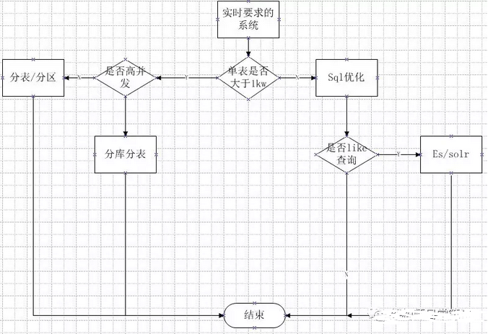分库分表解决高并发和高容量的问题。

**实时数据**

1、1000w以下的表通常不需要分库分表，如果数据增量比较小，可以分成冷热数据，考虑分区。

2、5000w以上的表通常要考虑进行分表(不考虑并发的情况)，此时以查询为主。

3、对并发要求比较高的系统，要考虑分库，此时分表解决不了并发的要求。

4、对大并发和高容量的可以使用分库分表方案解决

**非实时数据**

1、1000w以下的读可以通过从库来读取。

2、5000w以上的大量读可通过ElasticSearch /mongodb/hbase或者混合使用。

3、数据分析，挖掘，报表等最好不要和现有系统耦合，使用单独的库或者hadoop 平台来解决。